**Les Rivières de notre basse Belgique aux Ardenne**

**N’oublié pas votre Permis Belge :** [**http://permisdepeche.be/fr**](http://permisdepeche.be/fr)

**La LESSE et LOMME**

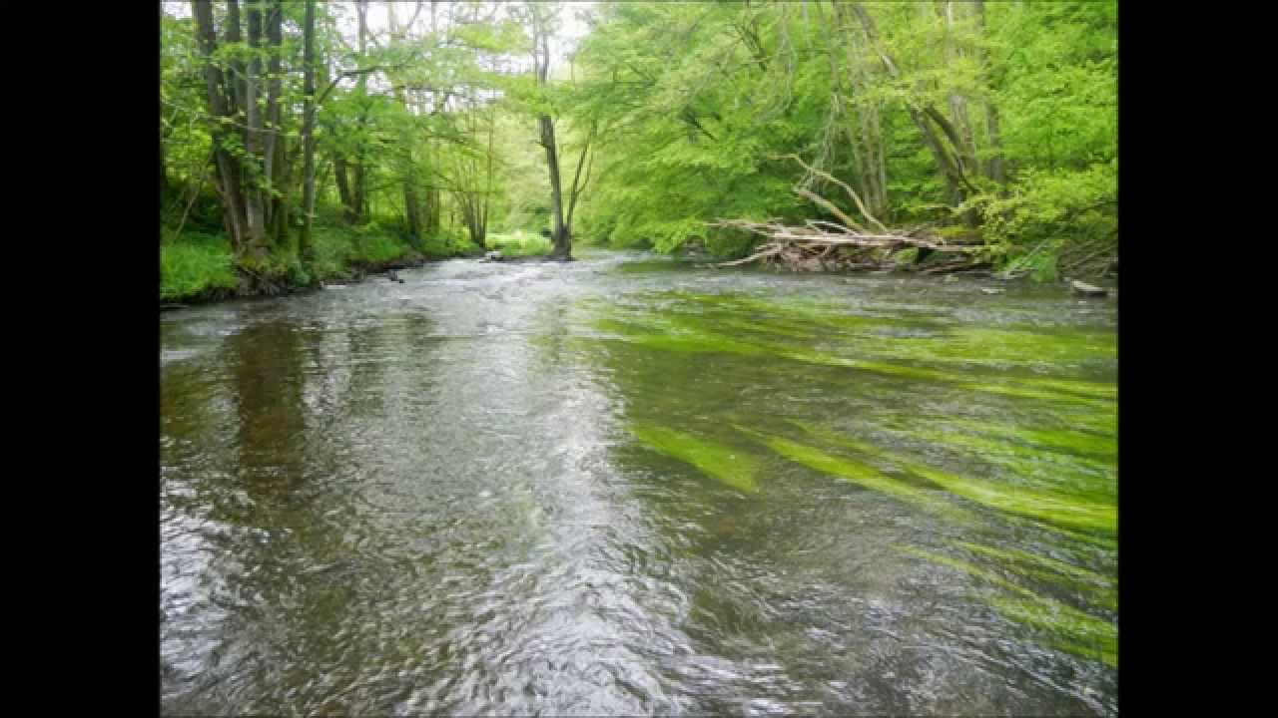 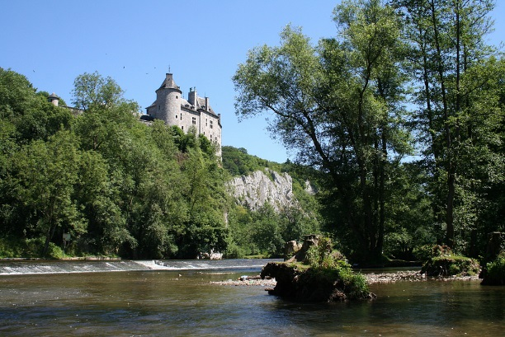

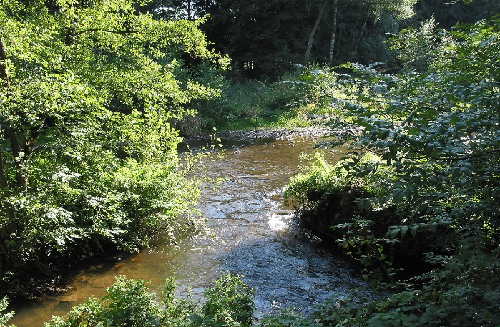 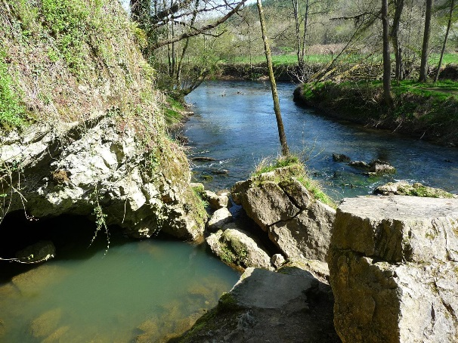

1. **Les "**[**Parcours Centraux**](http://www.lesselommefishing.com/parcours/centraux)**". Soit la Lomme et la Lesse. 16 km de parcours de pêche.  
   Ces parcours sont situés sur le territoire de Rochefort. Sections de Jemelle-Rochefort-Eprave-Lessive.  
   Trois parcours à gestion de type Patrimoniale No-Kill sur la Lomme et un parcours Mouche sur la Lesse.  
   Peuplement piscicole : truite fario (Brown Trout) , ombre (Grayling), Brochet, Cyprins d'eaux vives.  
   Période de pêche:** [**suivez le lien.**](http://www.lesselommefishing.com/dossiers/a-savoir/44-quand-et-que-pecher) **Nota: la majorité du linéaire du Parcours Mouche est accessible jusqu'au 31 décembre.  
   Accès aux parcours: avec une autorisation annuelle "Parcours Centraux".  Délivrance sur possession de la carte de cotisation fédérale " Fédération Halieutique et Piscicole du sous bassin de la Lesse".  
   Possibilité d'autorisation journalière. Délivrance accessible sans carte de cotisation fédérale.**

* **Tarif : 100€ / An ou 15€ la journée**

1. **Les parcours repris sous l'appellation "** [**Convention Donation Royale**](http://www.lesselommefishing.com/parcours/parcours-sous-acc%C3%A8s-licence-lesse)**".  
   Soit 18 km de parcours sur la Lesse et sur la Wimbe  
   Ces parcours sont situés sur le territoire de Rochefort et d'Houyet.   
   Sections de: Eprave-Lessive-Villers/Lesse- Ciergnon- Lissoir- Petit Hour et Houyet.  
   Cette formule d'autorisation de pêche englobe les prestigieux parcours de pêche de la Donation Royale- Domaine d'Ardenne.   
   Un parcours mouche à Villers-Lesse, et un immense parcours à gestion de type Patrimoniale No Kill à Lissoir-Petit Hour.  
   Peuplement pisicicole : truite fario (Brown Trout), ombre (Grayling), Brochet, Cyprins d'eaux vives.  
   Période de pêche :** [**suivez le lien.**](http://www.lesselommefishing.com/dossiers/a-savoir/44-quand-et-que-pecher) **Nota: tous les parcours sur la Lesse sont accessibles jusqu'au 31 décembre. Sauf la "Petite Lesse", soit la Lesse en amont de la confluence avec la Lomme.   
   Accès aux parcours : avec une autorisation  "Convention- Donation Royale".   
   Délivrance sur possession de la carte de cotisation fédérale " Fédération Halieutique et Piscicole du sous bassin de la Lesse".   
   Possibilité de carte journalière. Délivrance sans carte de membre.   
   Attention: certains secteurs ne sont pas accessibles sous cette forme journalière.**

* **-Un parcours sur la** [**Haute Lesse**](http://www.lesselommefishing.com/parcours/parcours-haute-lesse) **en plein massif forestier ardennais, le domaine de MOHIMONT, sis dans la forêt de Daverdisse.  
  Ce parcours d'environ 3 km est typique de la Haute Lesse. Il est situé au creux d'une vallée réputée pour la qualité de son environnement naturel admirable et préservé.   
  Ce parcours est sous gestion de type Patrimoniale No Kill.  
  La pêche est ouverte du 3ème samedi de mars au 30 septembre.   
  Peuplement piscicole : Truite Fario (Brown Trout) et ombre (Grayling).   
  Accès au parcours- modalités particulières. Soit:  
  - Sous forme d'une redevance annuelle forfaitaire et avantageuse nommée "Forfait Mohimont".  
  Nota: ce domaine est exclusivement réservé aux membres en ordre de cotisation fédérale.**
* **Tarif : 100€ / An ou 15€ la journée**
* **Ou**
* **Tarif : 50€ pour 5 jours aux choix**

Cela pourrait sembler cher, mais cette rivière vaut la peine de payer, très bonne gestion environnemental.

**Vidéo LommeLesse**

[**https://www.youtube.com/watch?v=8AB8uxSWHp8**](https://www.youtube.com/watch?v=8AB8uxSWHp8)

**L’OURTHE**

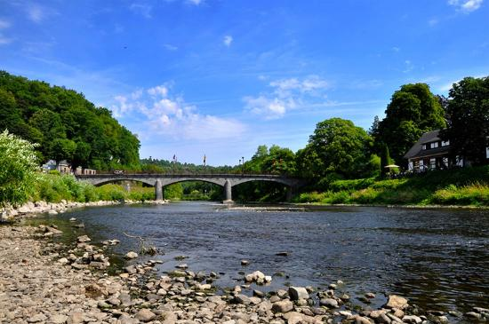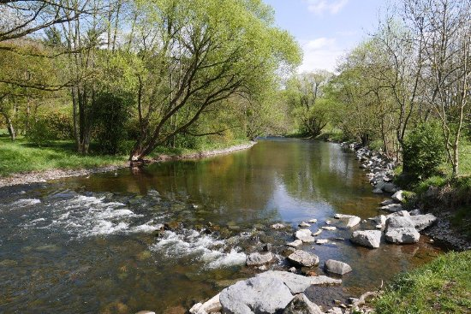

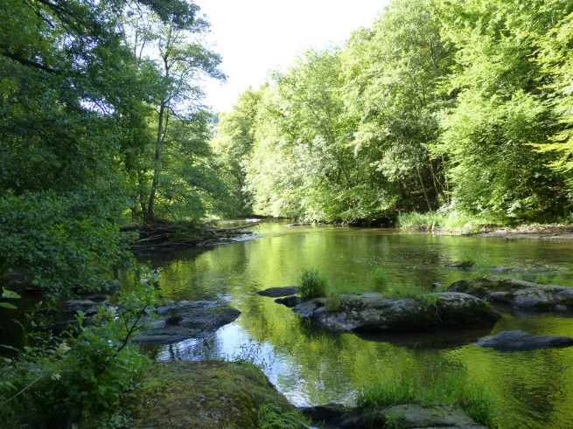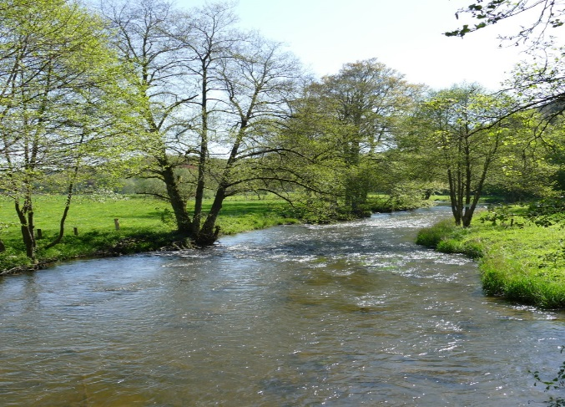

* Les 36 sociétés de pêche actives dans le sous-bassin de l’Ourthe se sont regroupées au sein de la Fédération des Pêcheurs de l’Ourthe - FPO, pour vous permettre l’accès à des parcours de pêche de qualité tant du point de vue de la quantité de poissons que de la diversité des espèces et cela, dans des paysages remarquables. Amis pêcheurs qui désirez fréquenter les berges de l’Ourthe et de ses affluents, n’oubliez pas de préciser « Sous-bassin de l’Ourthe » quand vous achèterez votre permis, cela encouragera la Fédération des Pêcheurs de l’Ourthe à poursuivre ses diverses tâches de gestion du milieu piscicole.

Je vous invite à consulté ce lien pour connaître les modalités des divers sociétés de pêche.

* Le permis de la Région wallonne est suffisant pour pêcher sur les secteurs où cette instance est titulaire du droit de pêche, mais il relève du savoir-vivre et du civisme de souscrire une carte de membre à la société de pêche locale, laquelle se dévoue à la gestion de son parcours ainsi qu’à son empoissonnement.
* Pour pêcher sur les parcours dont le droit de pêche appartient à une société de pêche, outre le permis de la Région wallonne, il est obligatoire d’être porteur de la carte de membre de ladite société.
* Vous pourrez pêcher Permis Wallon en 1er catégorie en aval du pont de Nisramont (l’amont est payant)

Les cartes vont de 5€ à 45€/an suivant le parcours. <http://www.pecheurs-ourthe.be/repertoire/>

* L’Ourthe enchante, non seulement les promeneurs, les naturalistes et les touristes, par la diversité des paysages qu’elle a façonnés le long de son voyage, mais également les pêcheurs, par la fantaisie de son parcours. Tantôt vives et bien oxygénées, tantôt profondes et calmes, capricieuses ou doucereuses, ses eaux offrent l’hospitalité à de nombreuses espèces de poissons et plaisir et quiétude aux Ombre chevaliers de la gaule, Truite Fario.

Le VIROIN

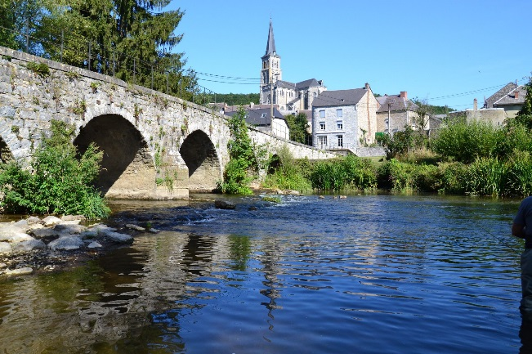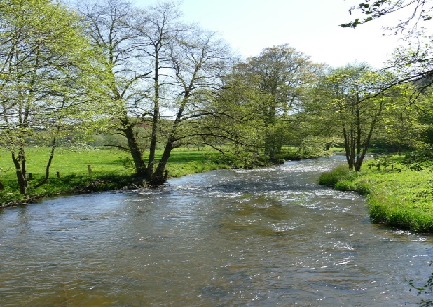

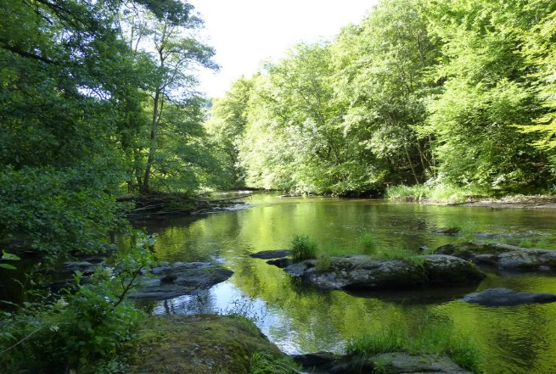

Le Viroin, cette rivière Longue de 22 Km Prend sa source en Belgique près de Dourbe à la fusion de L’eau Noir venant de Couvin et Nismes et de l’eau Blanche de Chimay et Marienbourg et termine sa course en France dans la Meuse.

Cette rivière est riche de pars sa gestion halieutique, elle est divisé et gérer par 5 Société de pêche.

Treignes [asbl.la.treignoise@gmail.com](mailto:asbl.la.treignoise@gmail.com)

Vierves sur Viroin (La Truite Viervoise)

Olloy sur viroin (les pêcheurs du Viroin)

Dourbes (ASBL les fervents de la Gaule)

Nismes (Association des Pêcheurs Nismois)

Les tarifs varient de 65/an

Toutes ces sociétés ont un tarif en journée de 15€

Tarif Ici : <http://www.viroinval.be/fr/la-peche-en-riviere-a-viroinval.html?IDC=25390&IDD=35848#tarifs>

**Le Viroin à Treignes**

De mon expérience sur cette belle rivière je ne connais que la société La Treignoise, c’est un lieu ou il fait bon tremper sa soie ( pêche à la mouche uniquement) et profité de ce lieu riche en Beau poisson.

Le paysage est typique de ce que l’on attend de la pêche en rivière, Nature préservé, village de vieille pierre.

La gestion piscicole y est très bien gérer.

Truite de souche, Truite d’élevage , Ombre Commun, et autres poisson Blanc vous y attende.

L’AMBLEVE

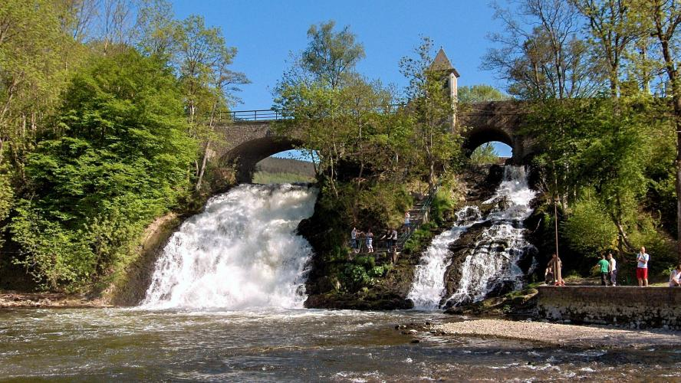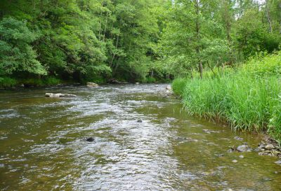

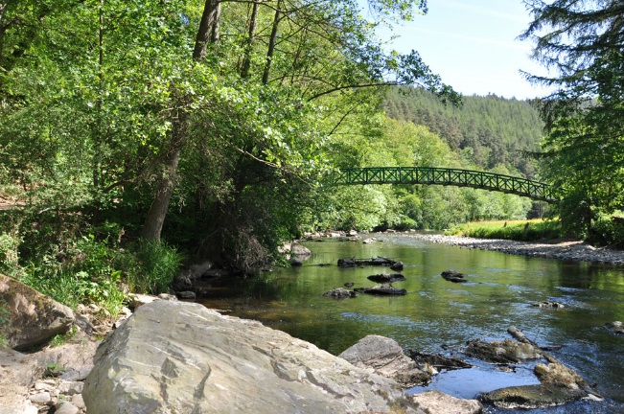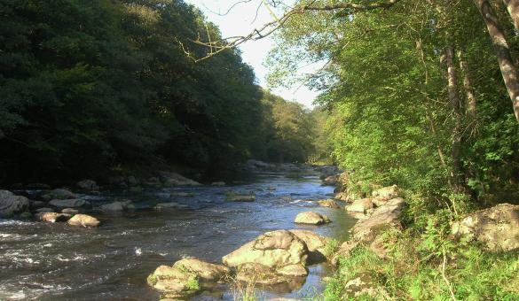

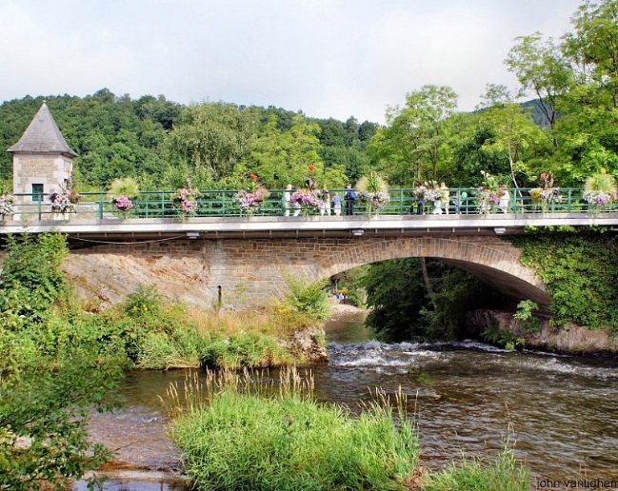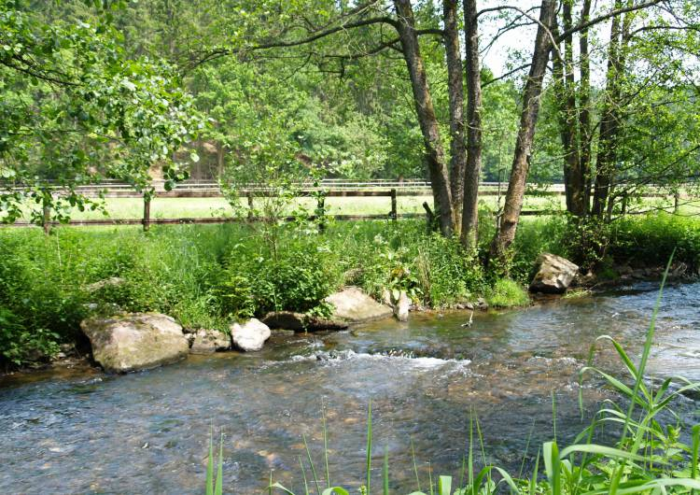

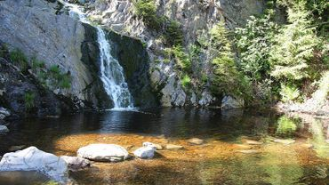

Riche de près de 1100 kilomètres de rivières et de plus de 270 hectares de plans d'eau, le sous-bassin de l'Amblève vous offre de multiples possibilités de pêche. Que vous soyez moucheur, amateur de pêche à la grande canne ou pêcheur de carnassiers, vous apprécierez le cadre préservé de cette vallée située aux portes des Ardennes.

La Fédération Halieutique de l'Amblève et ses sociétés affiliées souhaitent rendre leurs parcours accessible au plus grand nombre en divulguant toutes les informations utiles à la pêche dans la vallée de l'Amblève.

Ce site vous est donc offert pour vous permettre de préparer au mieux vos futures sessions de pêche dans le sous-bassin de l'Amblève !

Truite de souche, Truite d’élevage, Ombre Commun, et Blanc vous y attende.

[**http://www.peche-ambleve.be/**](http://www.peche-ambleve.be/)

Un travail en étroite collaboration avec les **8 sociétés de pêche qui la compose**

* **La truite de stavelot 14.5Km pour 50€/An** [**http://www.peche-ambleve.be/latruite.html**](http://www.peche-ambleve.be/latruite.html)
* **La lienne de Neufmoulin 6Km pour 60€/An** [**http://www.peche-ambleve.be/neufmoulin.html**](http://www.peche-ambleve.be/neufmoulin.html)
* **Ligue Royale des Pêcheurs de l'Est 7 et 12Km pour 65€/An** [**http://www.peche-ambleve.be/lrpe.html**](http://www.peche-ambleve.be/lrpe.html)
* **Pêcheurs Réunis de Basse-Bodeux - Coo - Trois-Ponts 15Km pour 60€/An ou en No Kill 30€/An** [**http://www.peche-ambleve.be/trois-ponts.html**](http://www.peche-ambleve.be/trois-ponts.html)
* **Pêcheurs Réunis de Sougnée - Remouchamps – Nonceveux 20.5 Km pour 60€/An** [**http://www.peche-ambleve.be/psrn.html**](http://www.peche-ambleve.be/psrn.html)
* **Société de Pêche du Rechter Weiher Pêche en étang 200€/An ou rivière 50€/An pour 570M.** [**http://www.peche-ambleve.be/recht.html**](http://www.peche-ambleve.be/recht.html)
* **Société Lienne et Chavanne Lien inactif pas d’info.**
* **Société Royal des pêcheurs de la lienne (Lierneux) Lien inactif pas d’info.**

**Les carte à la journée sont de de 12.5€ à 15€ (voir avec chaque associations)**

Carte des parcours de Pêche des sociétés : <http://www.peche-ambleve.be/crbst_2.html>

Pour toute question ces Ici : <http://www.peche-ambleve.be/contact.html>

LA VESDRE

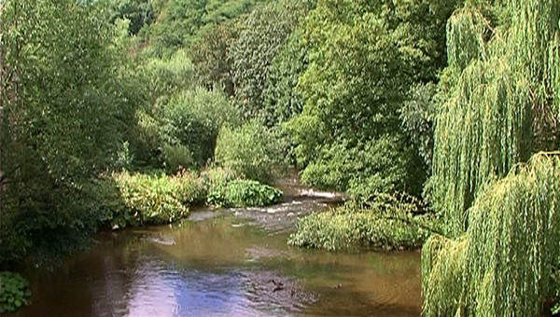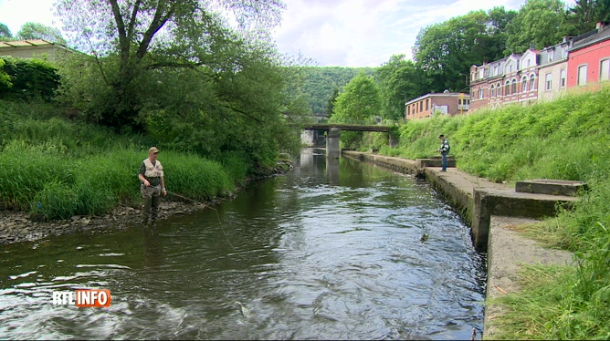

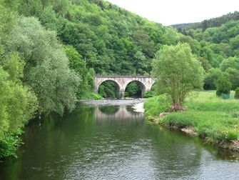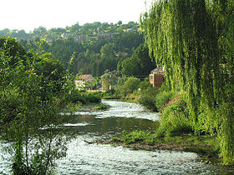

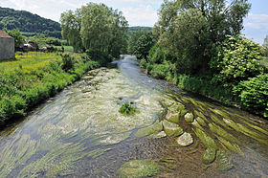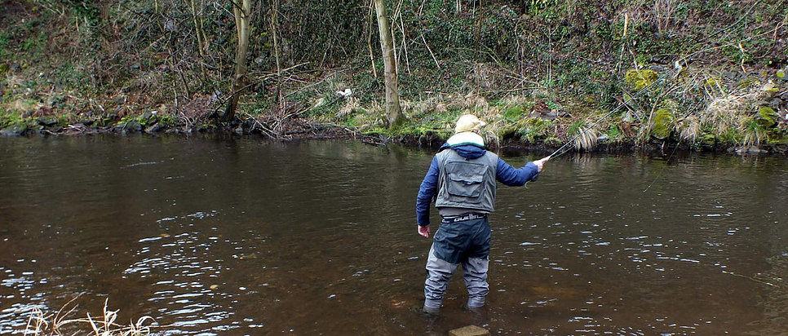

Le parcours "Vesdre" de la L.R.P.E. s'étend sur différents secteurs de pêche compris entre la ville d'Eupen et la ville de Verviers. Il comporte un linéaire total de 16,6 kilomètres de zones ouvertes à la pêche.

Dans la partie amont du parcours, entre Eupen et Membach, la Vesdre est acide et pauvre. Les truites y dépassent rarement la barre des 30 centimètres mais sont présentes en nombre tel qu'il est possible de réaliser régulièrement des pêches avec plusieurs dizaines de poissons à la clef. Les amateurs de parcours "naturels" trouveront leur bonheur sur le secteur n° 0, qui contraste nettement avec le cadre urbain de la Ville d'Eupen.

Plus en aval, de Goé à Verviers, la rivière traverse des roches à tendance calcaire et devient plus riche. Elle héberge des truites de plus grande taille et il n'est pas rare de prendre des poissons dépassant les 50 centimètres (jusqu'à 75 cm pour les plus grosses). Cette partie de la Vesdre héberge également des ombres communs, dont la population tend à se renforcer d'année en année après le net déclin qu'elle avait connu au milieu des années 2000. Si vous recherchez des secteurs au profil moins urbanisés, la zone de Perkiets (n°1), de l'amont de Dolhain (n° 5), du Préventorium (n° 11 et 12) ou encore des "Cheminots" (V-D3) sont à pêcher en priorité.

Enfin, si vous souhaitez également découvrir les parcours situés entre Verviers et Nessonvaux, appartenant à la Royale Association des Pêcheurs de Pepinster, sachez qu'il existe désormais une carte de pêche "Partenariat L.R.P.E. /R.A.P.P." qui permet de pêcher en no-kill sur les parcours "Vesdre" des deux sociétés pour 90 €/an (au lieu de 125 € pour les cartes complètes).

<https://www.lrpe.be/vesdre>

La carte de Pêche Annuel coûte 65€ pour les adultes pour 16.5 Km

Des cartes à durée limitée sont également disponible.

Carte 1 jour  .............................................................................  10 €

Carte 2 jours consécutifs .....................................................  16 €

Carte 7 jours consécutifs .....................................................  30 €

Carte 14 jours consécutifs ...................................................  40 €

Paiement ici :

<https://cartedepeche.be/societes/271-ligue-royale-des-pecheurs-de-l-039-est>

Contact pour info :

<https://www.lrpe.be/contact>

LA SEMOIS

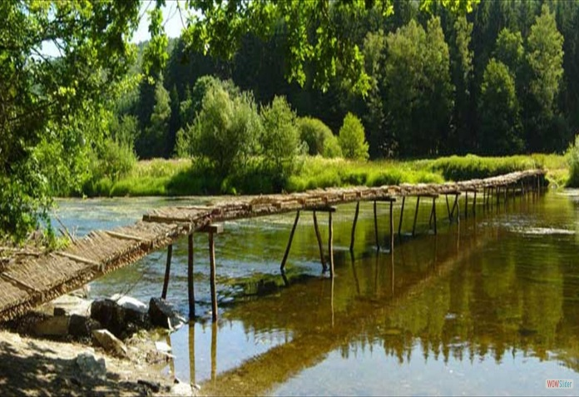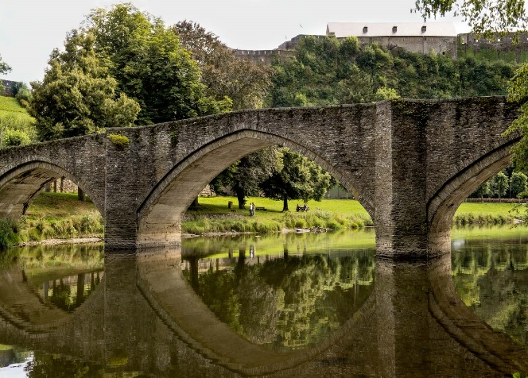

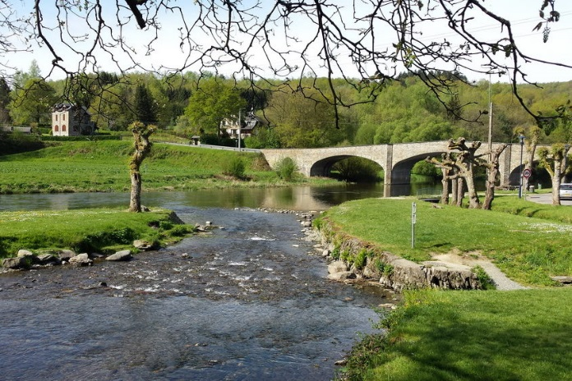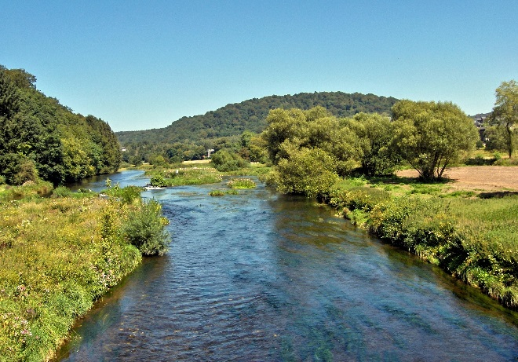

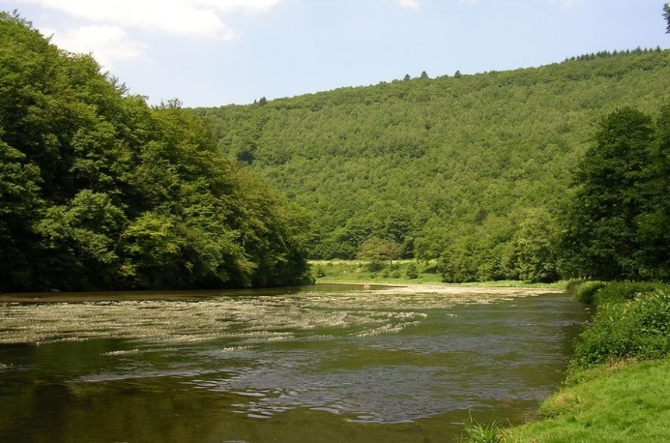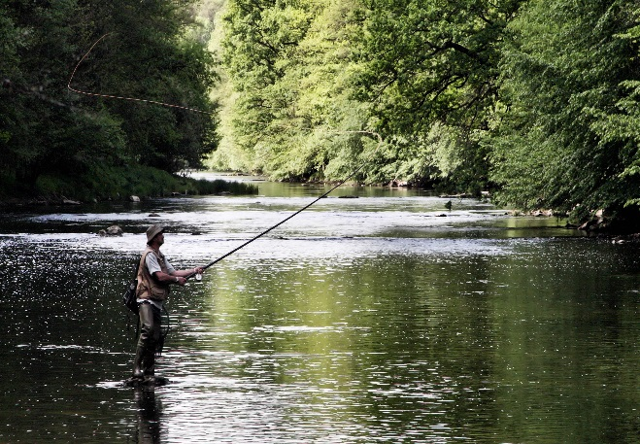

La Semois est une rivière de Belgique et de France, affluent en rive droite de la Meuse. Elle prend ses sources à Arlon en Belgique, traverse la Gaume et l’Ardenne suivant une direction ouest-nord-ouest, franchit la frontière française et se jette dans la Meuse à Monthermé.

Rivière de mon Cœur de Bohan à Dohan Vous êtes en banal et le permis Wallon suffi à vous faire plaisir.

De nombreuses Société de pêche y sont présente de Bohan à Dohan.

Vous pourrez aidés les diverses sociétés à l’achat d’une de leur carte de membre de 5€, cette carte n’est pas obligatoire, mais aide beaucoup ces sociétés à maintenir la population piscicole.

Si vous aller y pêché, penser à garder 5€ sur vous, si l’un de leurs membres vous la propose.

Qu’est-ce que 5€ pour 1 an…. Et vous gagnerez peut-être des infos coin secret divulgué.

Leurs mobilisation bénévole pour leurs chère Semois leurs tiens à cœur et devrais être un exemple pour tous.

Pour 37.18€ du Permis Wallon pour pourrez y pêchés divers espèce.

A partir du Village de Herbemont sur vers la partie Amont le parcours est gérer par plusieurs société, il est important de bien ce renseigner.

Les truites Fario, arc-en-ciel, Chevesnes de belle taille, Brochet et autres Blancs sont Présent. Revenir Bredouille serait vraiment jouer de Mal chance, Surtout à la mouche.

**LA MEHAIGNE**

[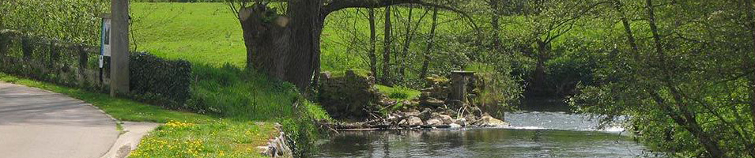](http://www.google.be/url?sa=i&rct=j&q=&esrc=s&source=images&cd=&cad=rja&uact=8&ved=2ahUKEwiOl5ma2bPgAhWQC-wKHYi8BOMQjRx6BAgBEAU&url=http://www.amisdelamehaigne.be/pages/ecole/ecole_hist.php&psig=AOvVaw0Mv51t-WDGdv2_krE0yVJl&ust=1549974849988904)

[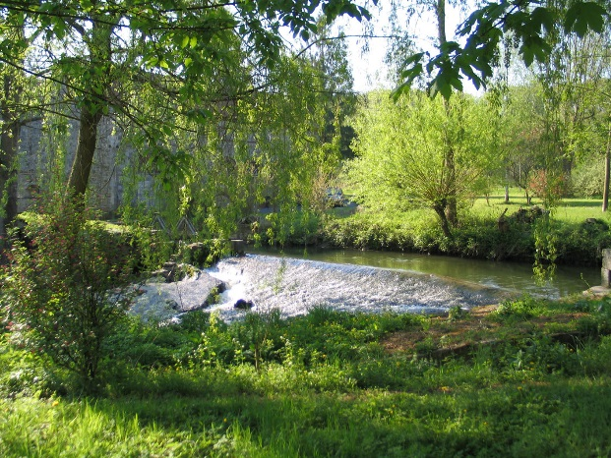](http://www.google.be/url?sa=i&rct=j&q=&esrc=s&source=images&cd=&cad=rja&uact=8&ved=2ahUKEwiDktO72LPgAhVR6KQKHYejAa8QjRx6BAgBEAU&url=http://www.pays-burdinale-mehaigne.be/content/wanze&psig=AOvVaw0Mv51t-WDGdv2_krE0yVJl&ust=1549974849988904) [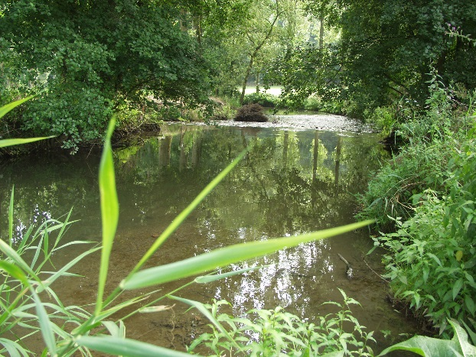](http://www.google.be/url?sa=i&rct=j&q=&esrc=s&source=images&cd=&cad=rja&uact=8&ved=2ahUKEwiDktO72LPgAhVR6KQKHYejAa8QjRx6BAgBEAU&url=http://sleepinabubble.com/?page_id%3D1203&psig=AOvVaw0Mv51t-WDGdv2_krE0yVJl&ust=1549974849988904)

[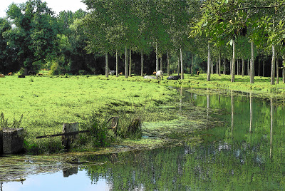](http://godonluc.blogspot.com/2007/09/la-mehaigne-avennes-braives.html) [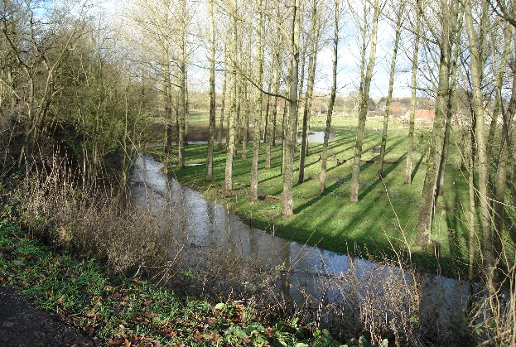](http://www.google.be/url?sa=i&rct=j&q=&esrc=s&source=images&cd=&cad=rja&uact=8&ved=2ahUKEwiOl5ma2bPgAhWQC-wKHYi8BOMQjRx6BAgBEAU&url=http://fallais.be/photos.html&psig=AOvVaw0Mv51t-WDGdv2_krE0yVJl&ust=1549974849988904)

La carte de membre coûte 35 Euros.  
Le nombre des captures annuelles de truites est limité à 40.  
Elle donne le droit de pêche sur tous les parcours gérés par chacune des 10 sociétés fédérées soit - 45 km sur la Mehaigne.  
Le permis est disponible dans certains magasins de pêche ou chez chaque responsable de société.  
Vous pouvez aussi le commander par ce site en réplicas de relojes de lujo remplissant le document word ci-joint et en nous le retournant par courriel. Il vous sera demandé d'ajouter 2€ pour les frais d'envoi.  
La disponibilité d'une formule électronique par le biais de la maison de la pêche est disponible. Les tarifs journalier et semaines sont possible : 6€/Jours et 12€/semaine Contact : <http://www.amisdelamehaigne.be/pages/fed/fed_contact.php> Pour commander votre carte c’est ici : <https://cartedepeche.be/fr/societes/22-societe-royale-des-amis-de-la-mehaigne-section-avennes> Cette rivière est praticable à la mouche mais que sur certaine zone.Truite d’élevage, et poisson Blanc y sont présent.

**La Molignée**

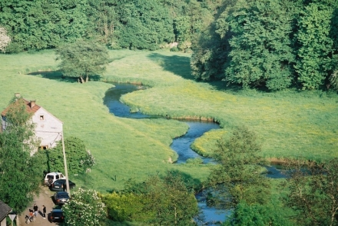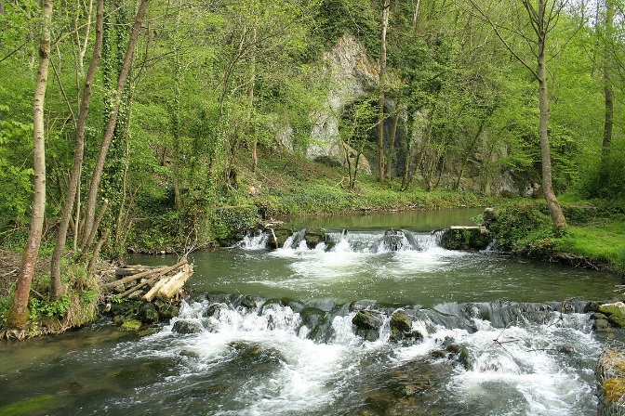

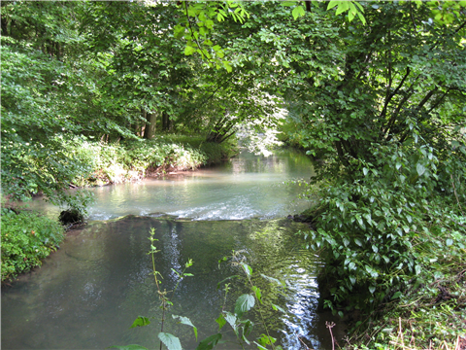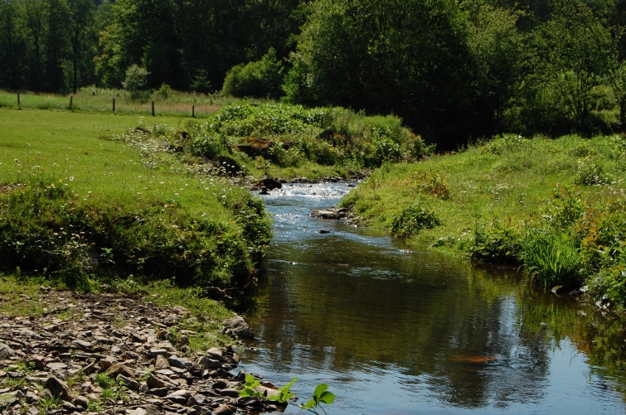

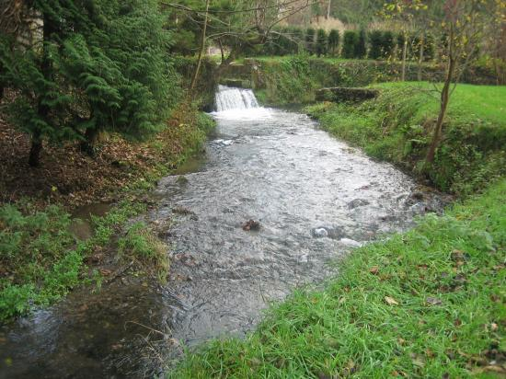

LA **Molignée**, en aval du pont de la route N96 à Anhée

Cette rivière est pratiqué surtout au Toc, mais certaine zone sont possible à la mouche.

Je n’ai pas trouvé de site de gestion ou de Société de pêche, il doit y en avoir.

Truite et autres poisson Blancs y sont présents.

**Il existe bien évidement d’autres Rivière et je ne veux offusquer personne sur le fait de les avoirs oubliés**.

Ici je n’ai mentionné que des Rivières praticable à la mouche au fouet.

Je terminerai par ceci, n’oublie pas que dans cette Nature, nous sommes les étranger et que de ce faite, nous devons d’autant plus la respecter.

Soyons discret de nos actes et de notre présence, un bon pêcheur n’est pas forcément celui qui prendra du poisson, de nos jours et fort heureusement, il sera également un compagnon de cette nature et la quittera comme une amie que l’on voudrait revoir.

Pensez à avoir un petit sac avec vous, pour ramasser ce que les ignorants et les mal éduqués aurons laissé sur leurs passage, deux minutes de votre temps et le dos tourné vous aurez tout gagné sur votre journée et qui sais, mère nature vous le rendra peut-être avec un de ces plus beau lingot… 5 minutes plus tard…

**Bien à vous tous Amis pêcheurs.**

**Fabian urbain.**

Ps : ce fichier pourrait être modifié afin de s’embellir d’infos supplémentaires.